Relazione Tecnica

Impianto di condizionamento residenziale

Committente:

Ubicazione:

Progetto a cura di :
Descrizione
- ZONA NOTTE:
climatizzazione della zona notte costituita da 3 camere mediante una unità posizionata nell’atrio notte con il motore posizionato sul balcone a destra lato nord
- ZONA GIORNO:
- CASO A: climatizzazione della zona giorno mediante due unità interne posizionate nel soggiorno e nella sala pranzo con il motore dual split posizionato sul balcone a sinistra lato nord
- CASO B: cllimatizzazione del solo soggiorno mediante una unità mono split posizionata sul balcone a sinistra lato nord

Piantina originale abitazione

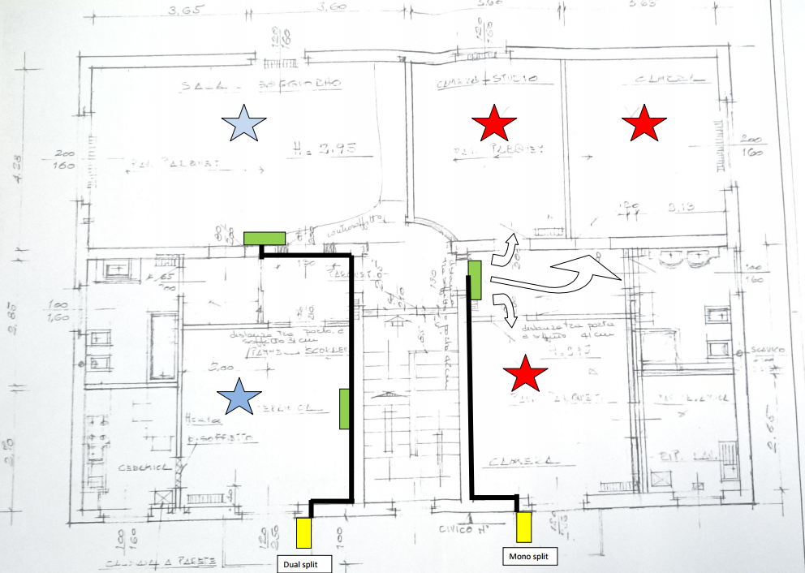

Disegno in scala della piantina
CASO A: monosplit nella zona notte + monosplit nel soggiorno

Disegno in scala della piantina
CASO B: monosplit nella zona notte + dual split nela zona giorno (sala da pranzo e soggiorno)
Ipotesi di progetto
ZONA NOTTE
Camera matrimoniale: presenza 2 persone
Camere singole: presenza 1 persona
ZONA GIORNO:
Utilizzo climatizzazione non in contemporanea nei locali (attenuta se in contemporanea).
Soggiorno: presenza 3 persone, tv lcd 42 pollici, 10 w/m2 di illuminazione
Sala pranzo: presenza 3 persone, tv lcd 32 pollici, 10 w/m2 di illuminazione
Scelta dei climatizzatori
La scelta delle macchine prenderà in considerazione solo dispositivi certificati dall’ente europeo EUROVENT che garantisce le prestazioni dichiarate dai produttori delle macchine.

Metodo progettazione
Viene utilizzato il metodo proposto da Daikin SPA nei corsi per i propri grossisti.

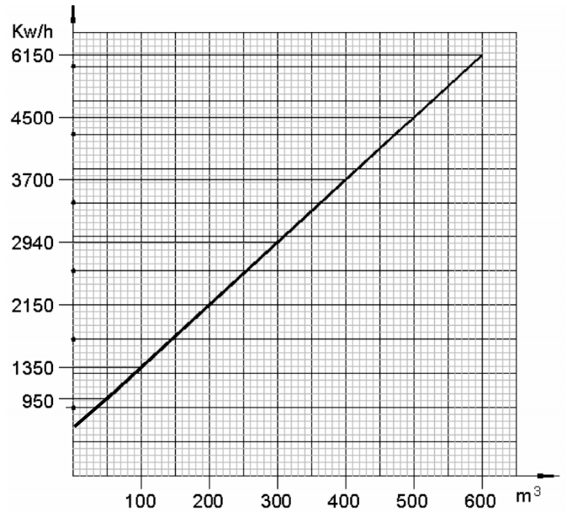

Calcolo delle potenze termiche richieste dai locali per la climatizzazione estiva:
Potenze in watt | Camera1 | Camera2 | Camera3 | Sala Pranzo | Soggiorno
Volume m3 | 1600 | 1200 | 1400 | 2200 | 2500
Pareti
Finistre
Altre
Persone
Macchine
Tot. watt | 4200 |  |  | 2200 | 2500
Tot. btu | 12000 – 18000 * |  |  | 9000 | 9000 -12000 **
* tenendo conto che le camere vengono raffreddate indirettamente tramite l’atrio della zona notte è consigliabile il modello da 18.000 btu
** se il locale nella zona giorno è esposto principalmente a sud è consigliabile modello maggiore

Scelta dei climatizzatori ( due proposte)
Zona notte:
1°- Modello Daikin con le seguenti prestazioni:
Pmin  watt | Pmed watt | Pmax watt | SERR | SCOP | Portata | Costo  macchina | Costo energia* | Costo  10 anni | Costo tot.
1750 | 4500 | 5275 | 6,1 | 4,8 | 200 m3/h | 750 | 147 | 1470 | 2220
* Si ipotizza un utilizzo pari a 10 ore al giorno per 100 giorni; costo energia 0,2 euro/kwh
Il volume complessivo dei locali è di 160 m3; il climatizzatore è in grado di trattare tutta l’aria in 1 ora.
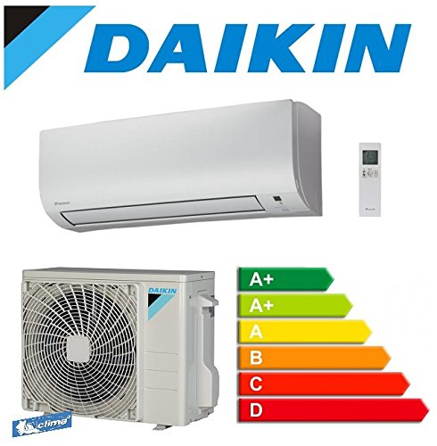
2°- Modello Panasonic con le seguenti prestazioni:
Pmin | Pmed | Pmax | SERR | SCOP | Portata | Costo  macchina | Costo energia* | Costo  10 anni | Costo tot.
1750 | 4500 | 5275 | 5,6 | 4,8 | 200 m3/h | 550 | 161 | 1610 | 2160
* Si ipotizza un utilizzo pari a 10 ore al giorno per 100 giorni; costo energia 0,2 euro/kwh; funzionamento alla potenza MEDIA
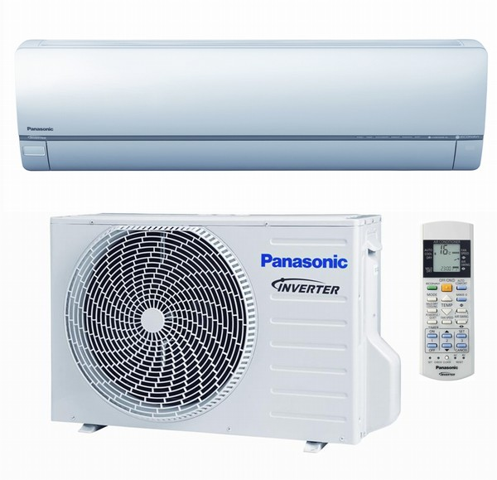

Scelta consigliata zona notte:
A parità di costi la scelta della macchina andrebbe fatta sulla base della garanzia, dell’assistenza tecnica fornita dalla casa produttrice e dei costi dei pezzi di ricambio e della ricarica del gas frigorifero.

Zona giorno CASO A : solo mono split soggiorno
1° Modello XXXXX con le seguenti prestazioni:
Pmin | Pmed | Pmax | SERR | SCOP | Portata | Costo  macchina | Costo energia* | Costo  10 anni | Costo tot.
2° Modello XXXXX con le seguenti prestazioni:
Pmin | Pmed | Pmax | SERR | SCOP | Portata | Costo  macchina | Costo energia* | Costo  10 anni | Costo tot.

Zona giorno CASO B : dual split soggiorno + sala da pranzo
Sala da pranzo
1°- Modello XXXXX con le seguenti prestazioni:
Pmin | Pmed | Pmax | SERR | SCOP | Portata | Costo  macchina | Costo energia* | Costo  10 anni | Costo tot.

2°- Modello XXXXX con le seguenti prestazioni:
Pmin | Pmed | Pmax | SERR | SCOP | Portata | Costo  macchina | Costo energia* | Costo  10 anni | Costo tot.

Soggiorno
1°- Modello XXXXX con le seguenti prestazioni:
Pmin | Pmed | Pmax | SERR | SCOP | Portata | Costo  macchina | Costo energia* | Costo  10 anni | Costo tot.
2°- Modello XXXXX con le seguenti prestazioni:
Pmin | Pmed | Pmax | SERR | SCOP | Portata | Costo  macchina | Costo energia* | Costo  10 anni | Costo tot.

* Si ipotizza un utilizzo pari a 10 ore al giorno per 100 giorni; costo energia 0,2 euro/kwh; funzionamento alla potenza MEDIA

Costi complessivi soluzioni proposte
CASO A: monosplit zona notte + monosplit soggiorno
Climatizzatore zona notte | Daikin 18000 btu monosplit | 750
Climatizzatore zona giorno | Panasonic 12000 btu mono | 550
Installazione |  | 300 x 2
Tot. |  | 1900
Consumo energetico stagionale kwh  100 giorni | Zona notte 10 ore  Zona giorno 8 ore
Costo energia stagionale euro
Costo energia 10 anni

CASO B : monosplit zona notte + dual split soggiorno
Climatizzatore zona notte | Daikin 18000 btu monosplit | 750
Climatizzatore zona giorno | Panasonic dual split  12000 + 9000 btu | 1350
Installazione |  | 300 x 3
Tot. |  | 3000
Consumo energetico stagionale kwh  100 giorni | Zona notte 10 ore  Zona giorno 8 ore
Costo energia stagionale euro
Costo energia 10 anni

